**Werde Fußballschiedsrichter in der DJK Hamburg**

**Schiedsrichter sein - mehr als nur eine Freizeitbeschäftigung**

Z

uverlässigkeit, Sicherheit und Pünktlichkeit kennzeichneten von jeher die Produkte und Arbeitsleistungen mit dem Gütesiegel „Made in Germany“. Weltweit sind diese Prädikate anerkannt und geachtet. Da stehen auch die über 70.000 Schiedsrichterinnen und Schiedsrichter im DFB mit ihren Leistungsansprüchen nicht zurück. Ihre Leistungen genießen in der Fußballwelt und darüber hinaus ebenfalls eine hohe Akzeptanz. So werden nicht selten die deutschen Spitzenreferees zu Meisterschaften anderer Nationalverbände als Unparteiische eingeladen. Und selbst in Austauschprogrammen mit angrenzenden Nationen beweisen unsere Schiedsrichter der unteren Spielklassen immer wieder einen hohen Qualitätsstandard.

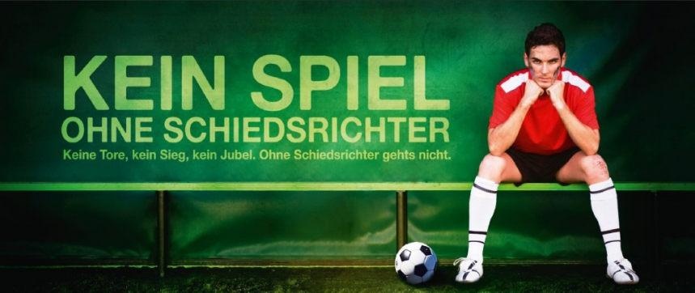

Zu den Voraussetzungen für solche Leistungen gehören nicht zuletzt eine intensive Betreuung durch die Schiedsrichter-Obleute sowie eine qualifizierte Aus- und Fortbildung. Moderne Lehrmethoden mit aktuellen Medien setzen bereits bei den Schiedsrichter-Neulingen erste Zeichen für das notwendige Interesse und die Bereitschaft zum Lernen des Regelwerkes und der Umsetzung der Spielregeln. Darüber hinaus werden die Unparteiischen zunehmend in der Stärkung ihrer Persönlichkeitsprofile geschult. Einheiten zur Rhetorik, zur Verbesserung der Körpersprache und zur Bewältigung von Stresssituationen gehören ebenso zum Ausbildungsprogramm, wie die theoretische Aufarbeitung von Konfliktsituationen. In Rollenspielen werden zu diesen Übungen zum Konfliktmanagement dann Lösungsmöglichkeiten entwickelt.

**„Ich übernehme gerne Verantwortung“**

V

or allem die jungen Schiedsrichter erhalten damit eine Ausbildung, die ihnen über die eigentliche Tätigkeit als Unparteiische auch in der Berufsfindung, im Beruf und in der Freizeit umfangreiche Wissensbereiche erschließt. In einer Umfrage während zweier Lehrgänge für 61 junge Schiedsrichter des Niedersächsischen Fußball-Verbandes (NFV) erklärten diese, dass sie mit einem Hinweis auf ihre Tätigkeit als Unparteiische auf eine positive Resonanz in ihren Bewerbungsgesprächen stießen. Die Arbeitgeber assoziierten mit der Funktion „Schiedsrichter“ in besonderem Maße die oben aufgeführten positiven Prädikate. Nach weiteren Hinweisen auf die kontinuierlichen Weiterbildungsmöglichkeiten, die mit dieser Aufgabe verbunden sind, wurde seitens der Betriebe deutlich angemerkt, dass die dort zu erwerbenden Kompetenzen gut in die Firmenprofile passen würden. Für die jungen Schiedsrichter waren diese Aussagen Motivation, auch weiterhin die Aufgaben als Unparteiische mit Engagement und dem nötigen Ehrgeiz auszuüben.

Die deutschen Schiedsrichter engagieren sich nicht nur im sportlichen Sinn. Sie setzen sich auch für soziale und gesellschaftspolitische Themen ein, beziehen klar Stellung. Eines der bekanntesten Beispiele ist die Kampagne "Zeig dem Rassismus die Rote Karte". Aber auch privat engagieren sich viele Unparteiische - so wie der frühere Weltklasse-Schiedsrichter Markus Merk. Der dreimalige Weltschiedsrichter des Jahres aus Kaiserslautern ist mit seiner Stiftung seit vielen Jahren in Indien karitativ tätig. Sein Engagement begründete er einmal im Interview wie folgt: "Ich übernehme gerne Verantwortung in diesen beiden gegensätzlichen Welten. Hier bei Fußballprofis, die Millionen verdienen, dort für Kinder, denen das Nötigste fehlt."

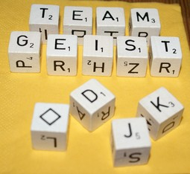

Wenn du dich nun angesprochen fühlst, oder einfach unverbindliche Informationen möchtest, ruf‘ uns einfach (Tel.: 040/227216-36) an oder sende uns eine eMail >DJK_Hamburg@web.de<. Wir haben immer ein offenes Ohr und freuen uns über jedes Gespräch. Vielleicht kennst du auch jemanden, der oder die in Frage kommen?

Mik